Browser Object Model (BOM)

O que é?
É o equivalente a DOM, porém se aplica a todo browser, o BOM é uma forma de acessar elementos do browser usando JS. Ele é parecido com DOM, sendo representado como uma árvore invertida.
Quando JS roda no browser é basicamente assim que é representado:
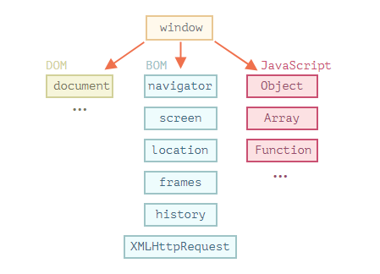
BOM não é um padrão definido por uma entidade, porém todos browsers implementam sua estrutura ou algo similar.

Window
O objeto é suportado por todos os browsers, ele representa a janela do navegador e é a raiz do BOM. Todo objeto, variável e função JS que é global se torna membro de window, sendo que funções são métodos e objetos e variáveis/objetos são propriedades.

Window size
É possível alterar o tamanho da janela do browser através de window, para isso é necessário alterar as propriedades window.innerHeight e window.innerWidth (em px).

Window.screen
É um objeto filho de window, ele representa a tela do usuário e contém metadados sobre a mesma.

Window.location
Objeto que representa a localização atual do user na web(url) e possui metadados sobre a mesma, pode ser usado para redirecionar e coisas do tipo.

Window.history
Representa o histórico do browser, para proteger a privacidade existem limitações de como JS pode acessar esse objeto.

Window.navigator
Representa o browser e contém metadados sobre o mesmo, como o nome, se suporta cookies, o SO, a versão do browser e etc.
Esse objeto pode passar informações erradas em certos casos, isso porque: browsers diferentes podem ter o mesmo nome, é possível que o usuário mude as informações do objeto, alguns browsers se passam por outros para passar em testes e o browser não pode reportar SO’s que vieram depois do lançamento do mesmo.

Window.Popup boxes
São um conjunto de métodos de window usados para criar popups para o user, existem três tipos de pupup boxes Alert box, Confirm box e Prompt box.

Window.alert()
Representa a janela de popup que aparece quando se usar alert(). É uma forma de garantir que a informação chegou ao user, pois é necessário que ele dê ok antes de prosseguir.

Window.confirm()
É usada para saber se o user deseja/concorda com algo, ela possui dois botões, um com ok e outro com cancel, o primeiro retorna true e o segundo false.

Window.prompt()
É usada para receber um input, normalmente antes da página carregar.

JS Timing
Timing events ocorrem quando JS é executado a cada x período de tempo. Os métodos chave para timing são window.setInterval e window.setTimeout e seus respectivos clears.

JS Cookies (window.document.cookie)
Os cookies são associados ao user no server-side, quando o browser faz um request ao server ele envia os cookies associados aquele usuário.
Os cookies estão em document.cookie, eles são sempre escritos em formato chave=valor e adicionar novos cookies não sobrescreve antigos.

